参考答案及解答
习题一
1、（1）-1、2、-3. （2）-4，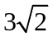，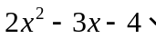 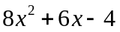。
2、解：要使函数有意义，当且仅当
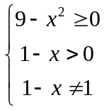，即 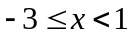且
所以，定义域为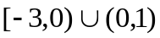。
3、解：图略。

4、解：(1)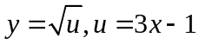； (2)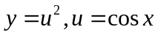；
(3)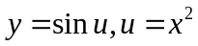； (4)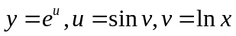。
5、（1）解：由题知，设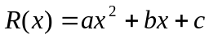
且满足方程组：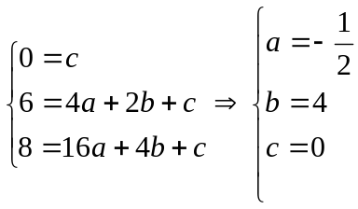
∴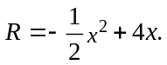
（2）解：由题意有：
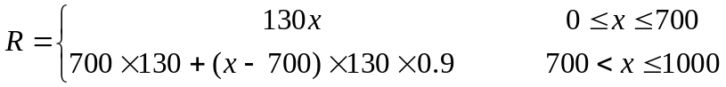
（3）解：由题意有：总收益函数为：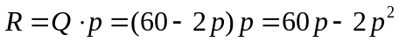；
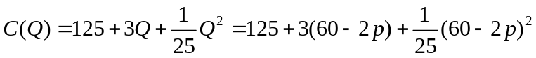
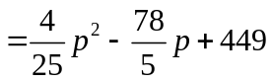
所以，总利润函数为：


